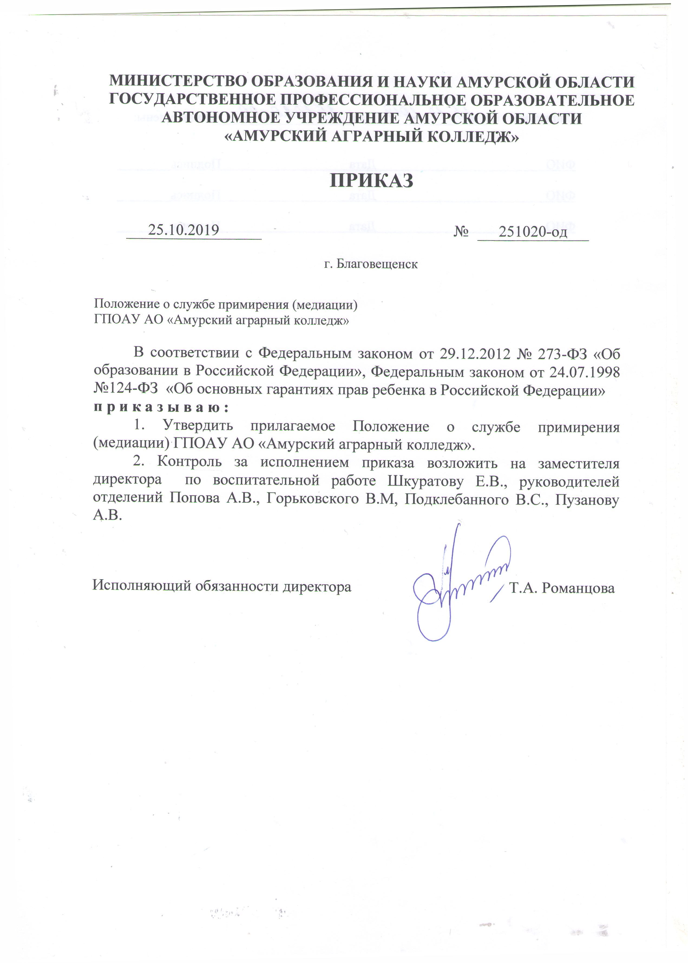

СОГЛАСОВАНО  Педагогическим советом ГПОАУ АмАК  протокол от 24.10.2019 № 7 | УТВЕРЖДЕНО  приказом ГПОАУ АО «Амурский аграрный колледж»  от 25.10.2019 № 251020-од

СОГЛАСОВАНО
Студенческим советом ГПОАУ АмАК
протокол от 18.10.2019 № 4

ПОЛОЖЕНИЕ
о службе примирения (медиации) ГПОАУ АО «Амурский аграрный колледж»

1. Общие положения
1.1. Служба примирения (медиации) является объедением образовательного учреждения, которое объединяет обучающихся, педагогов и других участников образовательного процесса, заинтересованных в разрешении конфликтов и развитии практики восстановительной медиации в образовательном учреждении.
1.2. Служба примирения (медиации) является альтернативой другим способам реагирования на споры, конфликты, противоправное поведения или правонарушения обучающихся. Результаты работы службы примирения и достигнутое соглашение конфликтующих сторон должны учитываться в случае вынесения административного решения по конфликту или правонарушению.
1.3. Служба примирения (медиации) является приоритетным способом реагирования, то есть сторонам конфликта предлагается в первую очередь обратиться в службу примирения, а при их отказе или невозможности решить конфликт путем переговоров и медиации образовательное учреждение может применить другие способы решения конфликта и/или меры воздействия.
1.4. Допускается создание службы примирения из педагогов и/или специалистов образовательного учреждения, обучающихся. В работе службы могут участвовать специалисты социально – психологических служб Амурской области.
1.5. Служба примирения осуществляет свою деятельность на основании Федерального закона №273-ФЗ от 29.12.2012 «Об образовании в Российской Федерации», данного Положения и «Стандартами восстановительной медиации» от 2009 года.

2. Цели и задачи службы примирения

2.1. Целями службы примирения являются:
2.1.1.Распространение среди участников образовательного процесса цивилизованных форм разрешения споров и конфликтов (восстановительная медиация, переговоры и другие способы);
2.1.2.Помощь участникам образовательного процесса в разрешении споров и конфликтных ситуаций на основе принципов и технологии восстановительной медиации.
2.1.3.Организация в образовательном учреждении некарательного реагирования на конфликты, проступки, противоправное поведение и правонарушения обучающихся на основе принципов и технологии восстановительной медиации.
2.1. Задачами службы примирения являются:
2.2.1.Проведение программ восстановительного разрешения конфликтов и криминальных ситуаций (восстановительных медиаций, «кругов сообщества», «семейных конференций») для участников споров, конфликтов и противоправных ситуаций;
2.2.2.Обучение обучающихся и других участников образовательного процесса цивилизованным методам урегулирования конфликтов и осознания ответственности;
2.2.3.Организация просветительных мероприятий и информирование участников образовательного процесса о миссии, принципах и технологии восстановительной медиации.

3. Принципы деятельности службы примирения

3.1. Деятельность службы примирения основана на следующих принципах:
3.1.1. Принцип добровольности, предполагающий как добровольное участие обучающихся в организации работы службы, так и обязательное согласие сторон, вовлеченных в конфликт, на участие в примирительной программе. Допускается направление сторон конфликта и их законных представителей на предварительную встречу с медиатором, после которой стороны могут участвовать или не участвовать в программе восстановительного разрешения конфликта и криминальной ситуации.
3.1.2. Принцип конфиденциальности, предполагающий обязательство службы примирения не разглашать полученные в процессе медиации сведения за исключением примирительного договора (по согласованию с участниками встречи и подписанный ими). Также исключение составляет ставшая известная медиатору информация о готовящемся преступлении.
3.1.3. Принцип нейтральности, запрещающий службе примирения принимать сторону какого-либо участника конфликта (в том числе администрации). Нейтральность предполагает, что служба примирения не выясняет вопрос о виновности или невиновности той или иной стороны, а является независимым посредником, помогающим сторонам самостоятельно найти решение. Если медиатор понимает, что не может сохранять нейтральность из-за личностных взаимоотношений с кем-либо из участников, он должен отказаться от медиации или передать ее другому медиатору.

4. Порядок формирования службы примирения

4.1. В состав службы примирения могут входить обучающиеся, прошедшие обучение проведению восстановительной медиации.
4.2. Руководителем (куратором) службы может быть социальный педагог, психолог или иной работник образовательного учреждения, прошедший обучение проведению восстановительной медиации, на которого возлагаются обязанности по руководству службой примирения приказом директора образовательного учреждения.
4.3. Родители дают согласие на работу своего ребенка в качестве ведущих примирительных встреч (медиаторов).

5. Порядок работы службы примирения

5.1. Служба примирения может получать информацию о случаях конфликтного или криминального характера от преподавателей, педагогов, обучающихся, администрации образовательного учреждения, членов службы примирения, родителей.
5.2. Служба примирения принимает решение о возможности или невозможности примирительной программы в каждом конкретном случае самостоятельно, в том числе на основании предварительных встреч со сторонами конфликта. При необходимости о принятом решении информируются должностные лица образовательного учреждения.
5.3. Программы восстановительного разрешения конфликтов и криминальных ситуаций (восстановительная медиация, «Круг сообщества», «Семейная восстановительная конференция») проводится только в случае согласия конфликтующих сторон на участие. При несогласии сторон, им могут быть предложены психологическая помощь или другие существующие в образовательном учреждении формы работы. Если действия одной или обеих сторон могут быть квалифицированы как правонарушение или преступление, для проведения программы также необходимо согласие родителей или их участие во встрече.
5.4. Медиация может проводиться взрослым медиатором по делам, рассматриваемым в КДН или суде. Медиация (или другая восстановительная программа) не отменяет рассмотрения дела в КДН или суде, но ее результаты и достигнутая договоренность может учитываться при вынесении решения по делу.
5.5. В случае если примирительная программа планируется, когда дело находится на этапе дознания, следствия или в суде, то о ее проведении ставится в известность администрация образовательного учреждения и родители.
5.6. Переговоры с родителями и должностными лицами проводит руководитель (куратор) службы примирения.
5.7. Медиатор вправе отказаться от проведения медиации или любой другой восстановительной программы на основании своих профессиональных стандартов, либо в случае недостаточной квалификации, или невозможности обеспечить безопасность процесса. В этом случае образовательное учреждение может использовать иные педагогические технологии.
5.8. В сложных ситуациях (как правило, если в ситуации есть материальный ущерб, среди участников есть взрослые или родители, а также в случае криминальной ситуации) куратор службы примирения принимает участие в проводимой программе.
5.9.Служба примирения самостоятельно определяет сроки и этапы проведения программы в каждом отдельном случае.
5.10. В случае если в ходе примирительной программы конфликтующие стороны пришли к соглашению, достигнутые результаты могут фиксироваться в письменном примирительном договоре или устном соглашении.
5.11. При необходимости служба примирения передает копию примирительного договора администрации образовательного учреждения.
5.12. Служба примирения помогает определить способ выполнения обязательств, взятых на себя сторонами в примирительном договоре, но не несет ответственность за их выполнение. При возникновении проблем в выполнении обязательств, служба примирения может проводить дополнительные встречи сторон и помочь сторонам осознать причины трудностей и пути их преодоления.
5.13. При необходимости служба примирения информирует участников примирительной программы о возможностях других специалистов (социального педагога, психолога, специалистов учреждений социальной сферы, социально-психологических центров).
5.14. Медиация и другие восстановительные практики не являются психологической процедурой, и потому не требуют обязательного согласия со стороны родителей. Однако куратор старается по возможности информировать и привлекать родителей в медиацию (а по указанным в пунктах 5.3 и 5.4 категориям дел участие родителей или согласие на проведение медиации в их отсутствие является обязательным).
5.15. Служба примирения рекомендует участникам конфликта на время проведения процедуры медиации воздержаться от обращений в вышестоящие инстанции, средства массовой информации или судебные органы.
5.16. По согласованию с администрацией образовательного учреждения и руководителем службы примирения, медиаторы могут проводить медиацию по конфликтам между педагогами и администрацией, конфликтам родителей и их детей, а также по семейным конфликтам и спорам.
5.17. При необходимости, служба примирения получает у сторон разрешение на обработку их персональных данных в соответствии с законом РФ.
6. Организация деятельности службы примирения

6.1. Службе примирения администрация образовательного учреждения предоставляет помещение для сборов и проведения примирительных программ, а также возможность использовать иные ресурсы образовательного учреждения (оборудование, оргтехнику, канцелярские принадлежности, средства информации и другие).
6.2. Оплата работы куратора (руководителя) службы примирения может осуществляться из средств фонда оплаты труда образовательного учреждения или из иных источников.
6.3.Поддержка и сопровождение службы примирения может осуществляться социально-психологическими центрами или общественными организациями, имеющими обученных и практикующих медиаторов, по договору на возмездной или безвозмездной основе.
6.4.Должностные лица образовательного учреждения оказывают службе примирения содействие в распространении информации о деятельности службы среди педагогов и обучающихся.
6.5. Служба примирения в рамках своей компетенции взаимодействует с психологом, социальным педагогом и другими специалистами образовательного учреждения.
6.6. Администрация образовательного учреждения содействует службе примирения в организации взаимодействия с педагогами образовательного учреждения, а также социальными службами и другими организациями. Администрация поддерживает обращения педагогов и обучающихся в службу примирения, а также содействует освоению ими навыков восстановительного разрешения конфликтов и криминальных ситуаций.
6.7.Администрация образовательного учреждения поддерживает участие руководителя (куратора) и медиаторов службы примирения в собраниях ассоциации (сообщества) медиаторов и в повышении их квалификации.
6.8.Не реже, чем один раз в месяц проводятся совещания между администрацией и службой примирения по улучшению работы службы и ее взаимодействия с педагогами с целью предоставления возможности участия в примирительных встречах большему числу желающих.
6.9. Служба примирения может вносить на рассмотрение администрации предложения по снижению конфликтности в образовательном учреждении.

7. Заключительные положения
7.1. Настоящее положение вступает в силу с момента утверждения.
7.1. Изменения в настоящее положение вносятся директором образовательного учреждения по предложению службы примирения, студенческого Совета.
7.2. Вносимые изменения не должны противоречить «Стандартам восстановительной медиации».

